**LAPORAN PRAKTIKUM**

**PERANCANGAN DAN PEMROGRAMAN WEB**

**MODUL 6**

**JAVASCRIPT DAN JQUERY**

Oleh:

Maulana Kaka Halin Widyadhana

2311104034

**PROGRAM STUDI S1 REKAYASA PERANGKAT LUNAK**

**DIREKTORAT KAMPUS PURWOKERTO**

**UNIVERSITAS TELKOM**

**2025**

**BAB I**

**PENDAHULUAN**

* 1. **Dasar Teori**

**Javascript**

Javascript, seperti namanya, merupakan bahasa pemrograman scripting. Dan seperti bahasa scripting lainnya, Javascript umumnya digunakan hanya untuk program yang tidak terlalu besar, biasanya hanya beberapa ratus baris. Javascript pada umumnya mengontrol program yang berbasis Java. Jadi memang pada dasarnya Javascript tidak dirancang untuk digunakan dalam aplikasi skala besar.

* 1. **Tujuan**

1. Mahasiswa mampu memahami konsep dan implementasi Javascript pada web.

2. Mahasiswa mampu memahami sintaks, elemen, dan fungsi pada Javascript.

3. Mahasiswa mampu memahami konsep dan implementasi jQuery pada web.

4. Mahasiswa mampu memahami sintaks jQuery.

* 1. **Manfaat**

JavaScript adalah bahasa pemrograman yang digunakan untuk membuat halaman web menjadi interaktif, dinamis, dan responsif. Dengan JavaScript, elemen di halaman web dapat berubah tanpa harus memuat ulang (reload), seperti membuat animasi, validasi form, menampilkan notifikasi, dan memperbarui data secara real-time. Selain itu, JavaScript juga dapat digunakan di berbagai platform seperti web, mobile, desktop, dan server (melalui Node.js), sehingga menjadikannya bahasa yang sangat fleksibel dan luas penggunaannya.

jQuery adalah library dari JavaScript yang berfungsi untuk mempermudah dan mempercepat penulisan kode JavaScript. Dengan jQuery, pengembang dapat melakukan manipulasi elemen HTML, CSS, dan efek animasi dengan kode yang lebih singkat dan sederhana. jQuery juga membantu mengatasi perbedaan perilaku JavaScript antar browser dan mempermudah penggunaan AJAX untuk memuat data tanpa reload halaman.

**BAB II**

**HASIL PRAKTIKUM**

* 1. **Hasil Output per soalan**

**Soal 1**

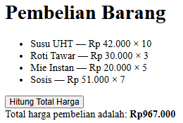

**Soal 2**

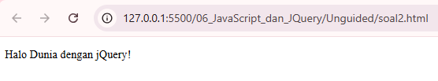

**Soal 3**

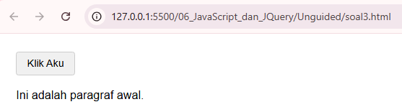

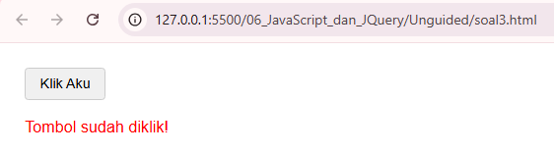

**Soal 4**

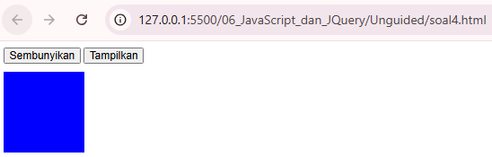

**BAB III**

**KESIMPULAN & SARAN**

* 1. **Kesimpulan**

JavaScript dan jQuery sama-sama berperan penting dalam pengembangan web. **JavaScript** berfungsi untuk membuat halaman web menjadi **dinamis, interaktif, dan fungsional**, sedangkan **jQuery** membantu **mempermudah dan mempercepat penggunaan JavaScript** dengan sintaks yang lebih sederhana serta dukungan lintas-browser. Dengan keduanya, proses pembuatan website menjadi lebih **efisien, menarik, dan ramah pengguna.**

* 1. **Saran**

**-**